Přijďte se bát do táborské zoo. Děti ve strašidelné masce budou mít vstup za korunu
13. 10. 2022, Tábor – Nejen exotická zvířata, ale také strašidla a duchové ovládnou táborskou zoologickou zahradu už na konci října. Pokud chcete zažít neobvyklou a trochu děsivou prohlídku, máte jedinečnou příležitost. ZOO Tábor právě spustila přihlašování na speciální Halloweenskou večerní prohlídku, která se uskuteční 28. října od 18:15. Vstupenky lze koupit pouze předem na webu zoo, a to jen do 17. října.
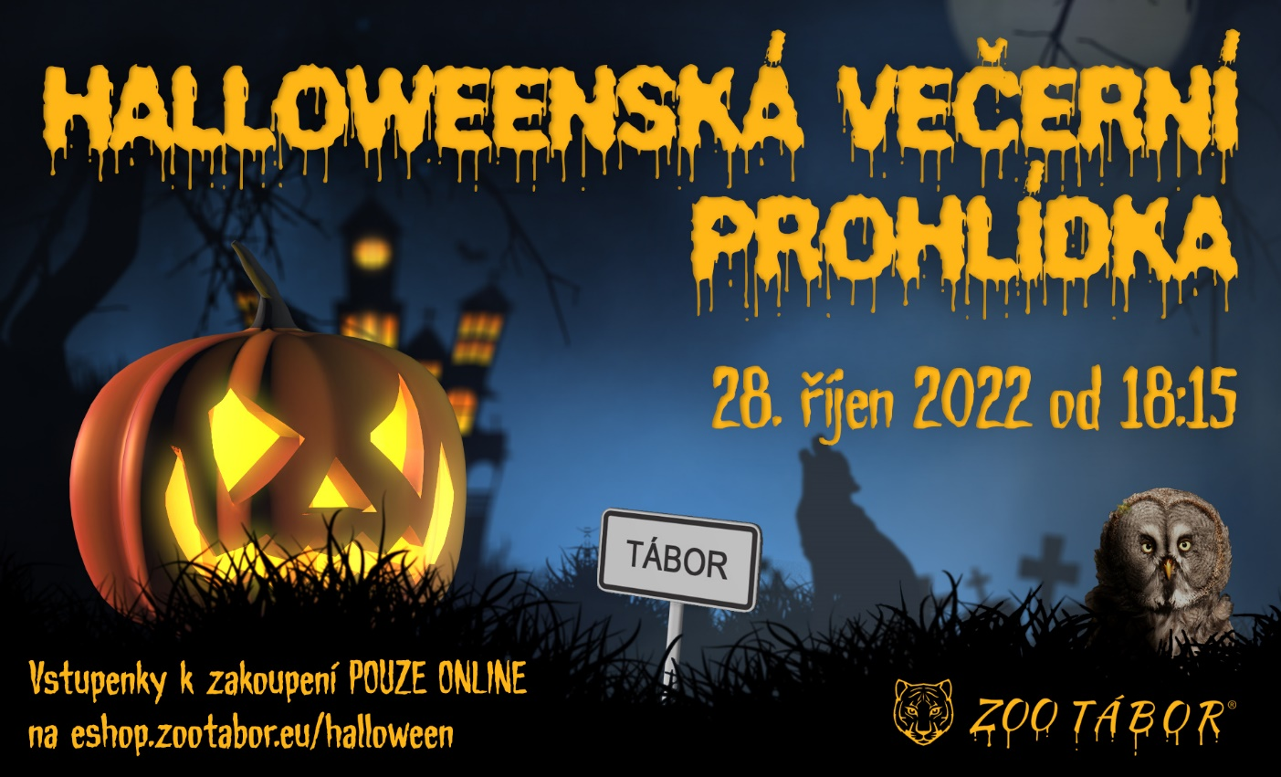
„Zoologická zahrada po setmění je plná tajemných zvuků a stínů. Už to samo o sobě je neopakovatelným zážitkem. A co teprve, když se k tomu přidá rej upírů, zombie a jiných strašidel? Na takovou prohlídku budete hodně dlouho vzpomínat,“ láká k návštěvě mluvčí ZOO Tábor Filip Sušanka.
Prohlídka začne až po setmění, účastníci proto s sebou musí mít funkční baterku. „Děti, které přijdou v halloweenské masce, budou mít vstup za symbolickou jednu korunu. Na konci prohlídky navíc vyhlásíme nejlepší masku, jejíž nositel získá zajímavou cenu,“ dodává mluvčí Sušanka.
O speciální prohlídky je v táborské zoologické zahradě vždy velmi velký zájem. „Kdo se jí chce zúčastnit, neměl by příliš dlouho váhat. Předprodej vstupenek na našem webu začal právě dnes a potrvá jen do 17. října. Předpokládáme ale, že se volná kapacita naplní mnohem dříve, upozorňuje mluvčí zoo Sušanka a dodává, že na strašidelnou prohlídku platí jen speciální vstupenky zakoupené online na eshopu zoo https://www.zootabor.eu/?post_type=dd_events&p=32544.

Rozlohou největší zoologická zahrada jižních Čech ZOO Tábor patří k nejmladším zahradám v Česku. Vznikla v květnu 2015 poté, co ji od insolvenčního správce koupil pražský developer a biolog Evžen Korec. Tím ji zachránil před likvidací a rozprodáním zvířat. Pro veřejnost byla ZOO Tábor otevřena o měsíc později. V roce 2021 ji navštívilo 110 tisíc lidí. Aktuálně je otevřená každý den od 9:00 do 17:00.
Hlavním posláním zoo je chov a ochrana ohrožených druhů zvířat. Nejvýznamnějším projektem táborské zoo je reintrodukce zubra evropského do přírodních rezervací v Evropě. Podrobnosti o návratu tohoto majestátního tvora a možnosti, jak tento projekt podpořit, lze nalézt na webu www.zazubra.cz. Aktuálně v ZOO Tábor žije přes 380 zvířat více než 70 živočišných druhů. Generálním sponzorem je EKOSPOL.

  - Kontakt pro média
Filip Sušanka
M: (+420) 606 688 787
T: (+420) 233 372 021
E: media@zootabor.eu
W: www.zootabor.eu

